INFORME DE AUDITORÍA
SISTEMA DE MONITOREO WES
Equipo CPA (control de presión de agua)
Colegio ICCO Renca
Generado: 08-04-2026 19:25 UTC

1. OBJETIVO
Documentar el consumo de agua registrado por el sistema WES en el establecimiento, comparando dos ventanas de tres días cada una en horario diurno definido para la auditoría del equipo CPA, y cuantificar la diferencia de consumo y el indicador de rendimiento respecto de la línea base.

2. IDENTIFICACIÓN DEL PUNTO DE MEDICIÓN
Establecimiento: Colegio ICCO Renca. Punto WES (nodo): 000017-04. Denominación en plataforma: ICCO Renca (Esc. Lo Velásquez-Renca).

3. METODOLOGÍA
Los consumos horarios se obtienen desde la API de medición del sistema WES. Se considera la zona horaria de Chile. La ventana diaria de análisis es de 08:00 a 15:00 (la hora de término es exclusiva), es decir, se suman las mediciones horarias correspondientes a las horas 8 a 14 inclusive. Si alguna hora no tiene dato en la API, se asume 0 m³/h para ese intervalo, manteniendo una grilla comparable entre ambos periodos (21 valores: 3 días × 7 horas).

4. PERIODOS ANALIZADOS
Periodo de referencia (línea base): lunes 30 de marzo a miércoles 1 de abril de 2026, misma ventana horaria diaria indicada arriba.
Periodo de comparación (auditoría): lunes 6 a miércoles 8 de abril de 2026, misma ventana horaria.
La primera ventana se usa como referencia para calcular el indicador de ahorro: diferencia = total referencia − total comparación; rendimiento (%) = 100 × diferencia / total referencia, si la referencia es mayor que cero. Un valor positivo de diferencia indica menor consumo en el periodo de comparación.

5. RESULTADOS

RESUMEN DE INDICADORES
Concepto | Valor
Consumo acumulado periodo referencia (m³) | 13,71
Consumo acumulado periodo comparación (m³) | 15,2
Diferencia (referencia − comparación) (m³) | -1,49
Rendimiento de ahorro respecto de referencia (%) | -10,87

6. GRÁFICO COMPARATIVO DE CONSUMO HORARIO
La siguiente figura muestra el consumo horario (m³/h) alineado entre ambos tramos, según la grilla definida en la metodología.
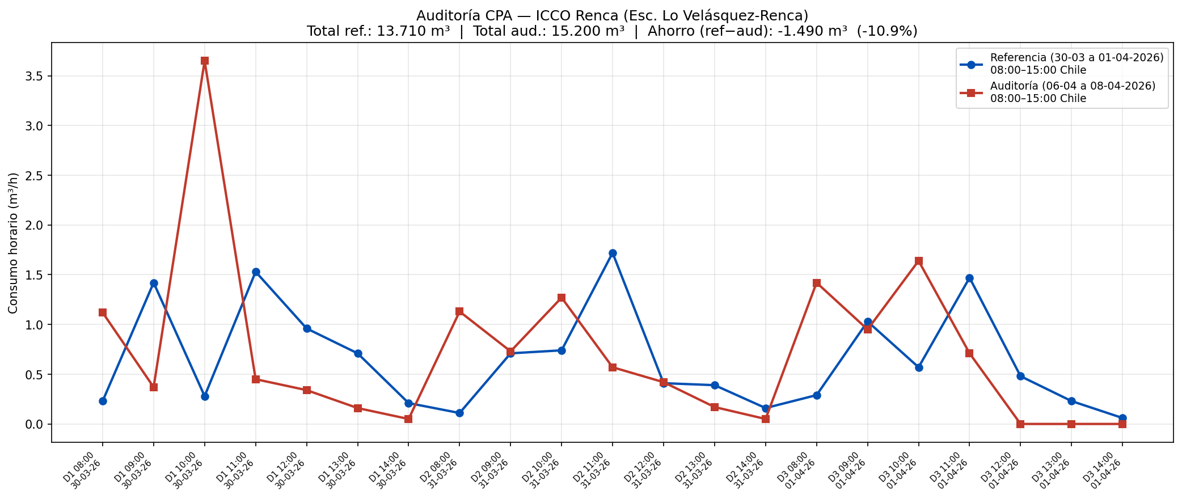

7. ARCHIVOS COMPLEMENTARIOS
Los valores detallados hora a hora y las métricas numéricas se exportan en: cpa_icco_renca_20260408_1525.csv.

8. OBSERVACIONES
La interpretación del indicador de ahorro en relación con el funcionamiento del equipo CPA (periodo con control vs. sin control) debe realizarse según el registro operacional del establecimiento; este informe solo consolida los consumos medidos en las ventanas y fechas indicadas.

